Ofício Vereador Nº 1527/2024

São Roque, 19 de novembro de 2024.

Prezada Senhora,

Solicitamos encarecidamente a atribuição de Código de Endereçamento Postal (CEP) para a Rua Antônio Rocha, no distrito de São João Novo, oficializada pela Lei nº 5927/2024, de 26 de outubro de 2024.

A inclusão da via supracitada no sistema oficial de endereçamento postal, ensejará as seguintes melhores, dentre outras:

- A adequada identificação de endereços para a entrega de correspondências e encomendas;

- A integração da rua aos sistemas públicos e privados que utilizam CEPs para cadastro, localização e serviços;

- A redução de inconsistências em serviços logísticos, comerciais e administrativos relacionados aos moradores e estabelecimentos da localidade.

Considerando a relevância da matéria para a organização urbana e o bem-estar dos munícipes, solicitamos prioridade na análise deste pedido e estamos à disposição para fornecer informações complementares.

Na certeza da especial atenção a ser dispensada a este documento, desde já agradecemos, renovando nossos protestos de estima.

Atenciosamente,

Thiago Vieira Nunes
(Thiago Nunes)
Vereador

À Ilustríssima Senhora
GISELE MARTINES
MD. Gerente de Agência dos Correios III de São Roque – SP
spiacsaoroque@correios.com.br
Lei n° 5.927, de 26 de novembro de 2024
Projeto de Lei n° 97/2024-L de 22 de outubro de 2024
Autógrafo n° 5.970 de 13/11/2024
(De autoria do Vereador Thiago Vieira Nunes - PSD)
Dá denominação de “Rua Antônio Rocha” a via localizada no bairro Volta Grande, pertencente ao distrito de São João Novo.
O Prefeito Municipal da Estância Turística de São Roque;
Faço saber que a Câmara Municipal da Estância Turística de São Roque decreta e eu promulgo a seguinte Lei:
Art. 1° Fica denominada “Rua Antônio Rocha” a via com início na Rua Victor Brecheret e término em propriedade particular, localizada no bairro Volta Grande, pertencente ao distrito de São João Novo.
Parágrafo único. A via de que trata o “caput” conta com 222,00 m de extensão e 6,00 m de largura.
Art. 2° Integra esta Lei croqui anexo.
Art. 3° As despesas decorrentes com a execução desta Lei correrão por conta de dotação própria do orçamento vigente, suplementada se necessário.
Art. 4° Esta Lei entra em vigor na data de sua publicação.
Prefeitura da Estância Turística de São Roque, 26/11/2024
Marcos Augusto Issa Henriques de Araújo
Prefeito
Publicada em 26 de novembro de 2024, no Átrio do Paço Municipal
Aprovado na 36ª Sessão Ordinária de 5/11/2024
ANEXO
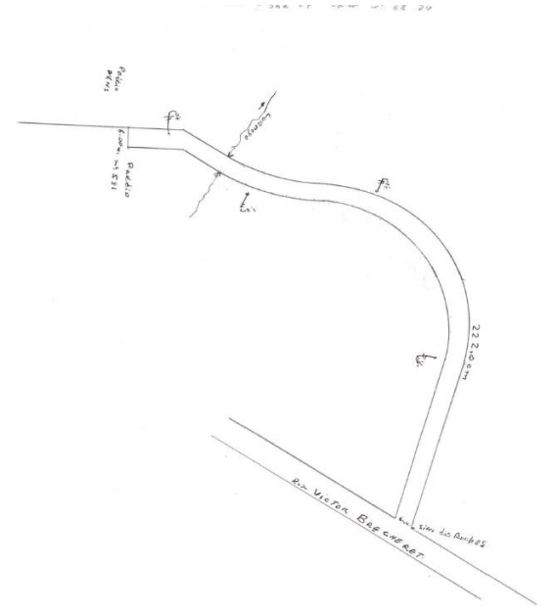
* Este texto não substitui a publicação oficial.

